المناطق الطبيع

على كوكب الأرض هناك الكثير من الحياة سواء في الجو، وعلى الأرض وفي البحر. وتسمى هذه الأماكن بالمحيط الحيوي للكرة الأرضية. ينقسم المحيط الحيوي إلى مناطق حيوية مختلفة. المناطق الحيوية هي مناطق طبيعية تتشابه فيها الحياة النباتية، والأمطار ودرجة الحرارة. تمتد المناطق الحيوية عبر مناطق واسعة وعدة قارات.
بعض الامثلة على المناطق الحيوية.

التندرا
التندرا هي مناطق واسعة متجمدة على مدار السنة. في فصل الصيف يذوب الثلج في الطبقة العليا من الهضاب فقط. لا تنمو الأشجار في مناطق التندرا. أغلب مناطق التندرا تقع في روسيا وكندا والاسكا.
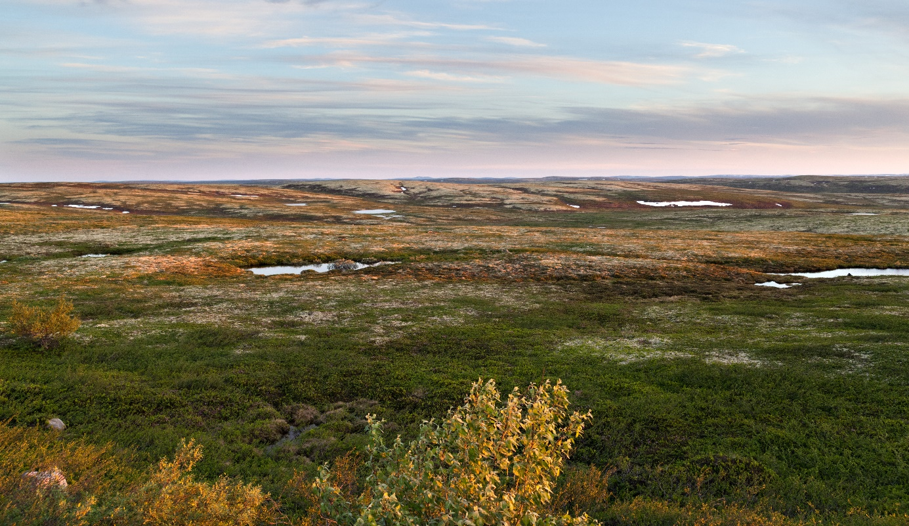
Foto: Tundra i Nord-Russland (Adobe Stock, annatronova).

الصحراء
الصحراء هي مناطق واسعة وجافة وتغطيها الأحجار والرمال. الصحارا هي أكبر منطقة صحراوية على الكرة الارضية.
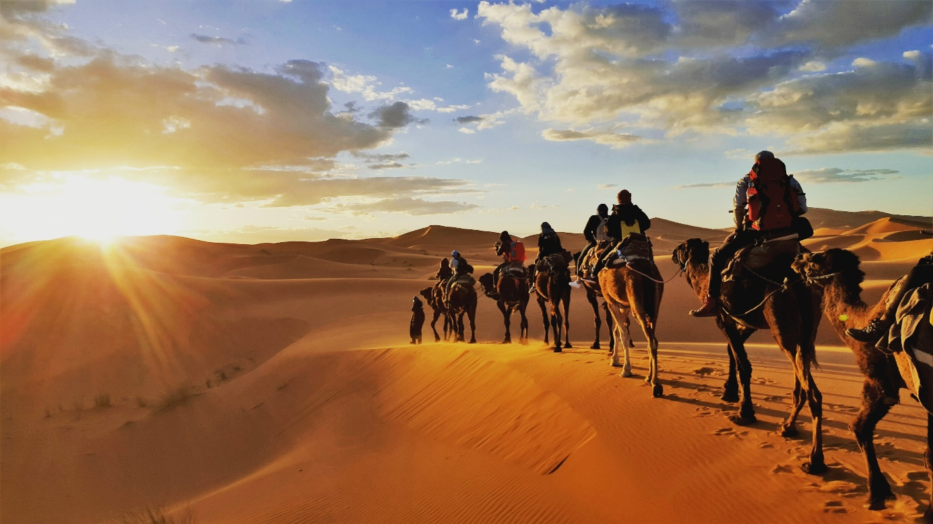
Foto: Saharaørkenen i Nord-Afrika (Shutterstock, Gaper).

السافانا
السافانا او السهول العشبية هي مناطق فيها الكثير من العشب والاشجار المنتشرة في المناطق الاستوائية. العديد من مناطق السافانا توجد في أفريقيا.
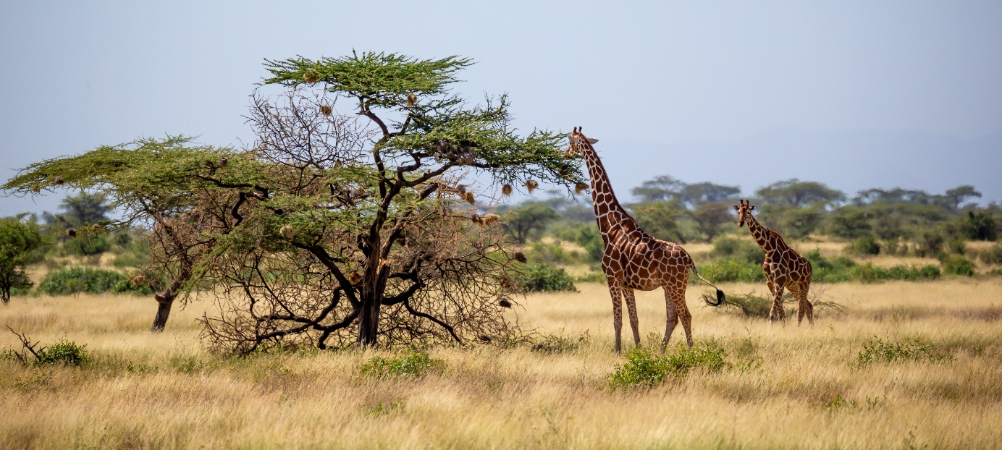
Foto: Savanne (Adobe Stock, 25ehaag6).

السهوب

توجد السهوب في المناطق المعتدلة في آسيا وأمريكا الشمالية والجنوبية. السهوب هي مناطق لا يوجد فيها غابات وتكون تُربتها غنية بالعناصر الغذائية. لذلك تستخدم مناطق السهوب في مناطق عديدة في العالم للزراعة. نجد السهوب في المناطق المعتدلة في أسيا وأمريكا الشمالية والجنوبية.
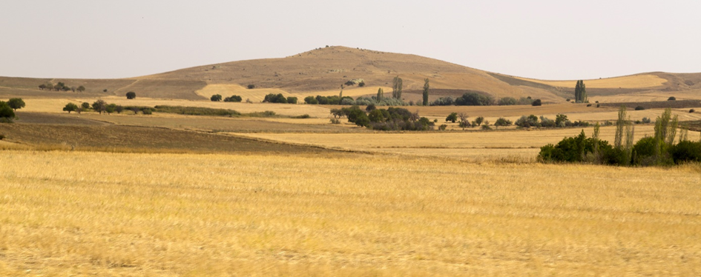
Foto: Steppelandskap i Tyrkia (Adobe Stock, Engin Korkmaz).

الغابات المطيرة

الغابات المطرية هي غابات كبيرة ونظرة تمتد حول الكرة الارضية بمحاذاة خط الاستواء. غابات الأمازون في امريكا الجنوبية هي مثال على الغابات المطرية.
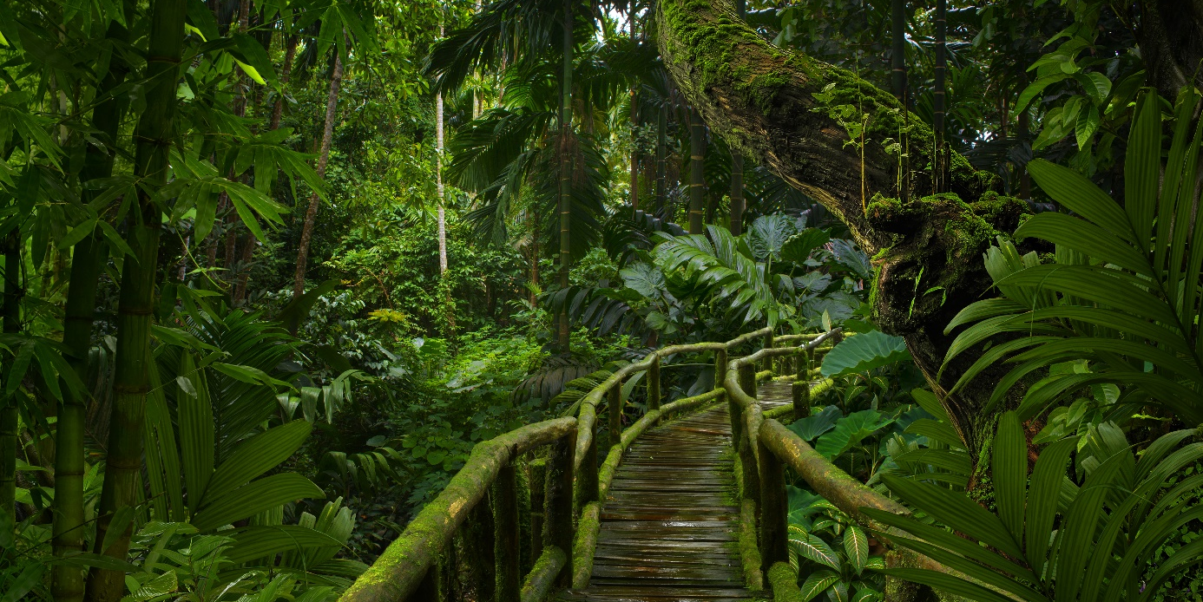
Foto: Regnskog i Sørøst-Asia (Adobe Stock, quickshooting).

اختر الجواب الصحيح
- ماذا نسمي المناطق التي لها نفس مواصفات الحياة النباتية، ودرجة الحرارة والتساقطات المطرية؟
أ. المناطق الحيوية ب. المحيط الحيوي للكرة الأرضية ت. التندرا

- ماذا نسمي الغابات الكبيرة النظرة التي تمد على طول خط الاستواء؟
أ. السهوب ب.التندرا ت. الغابات المطرية

- ماذا نسمي المناطق الشاسعة المملوءة بالرمال والحصى؟
أ. الصحراء ب. السهوب ت. السافانا

